Introduction à la mécanique

Version | Objet
1.0 06/05/08 | Version initiale pour relecture avant diffusion
1.1 09/12/08 | Corrections, reformulations, aménagements et précisions diverses  Ajout section sur l’échappement  Compléments sur le carburateur  Révision section sur le circuit de refroidissement

TABLE DES MATIERES

1. Introduction 1
1.1. Objet 1
1.2. Limitations 1
1.3. Références 2
2. Fonctionnement d’un moteur à explosions 4 temps. 3
2.1. Préambule 3
2.2. Principe de base du moteur à explosions 3
2.3. Introduction au fonctionnement d’un moteur 4T 3
2.3.1. L’ensemble piston / bielle / vilebrequin 3
2.3.2. Nombre de pistons du moteur, distribution 4
2.3.3. Les différentes architectures moteur 5
2.3.4. La distribution / les arbres à came / les soupapes 5
2.3.5. Vue d’ensemble d’un moteur 7
2.4. Examen détaillé des principaux éléments du moteur 7
2.5. Synthèse 13
2.6. Cycle d’un moteur 4T 15
2.6.1. Principe de base 15
2.6.2. Amorce du cycle 17
2.6.3. Explications plus détaillées 17
2.7. L’accélération 17
2.8. Cas du moteur 2T 18
3. Rôle et fonctionnement de la transmission 20
3.1. Introduction au rôle de la transmission 20
3.2. L’embrayage 21
3.3. La boite de vitesses 23
3.3.1. Introduction 23
3.3.2. Définition du couple 23
3.3.2.1. Eléments déterminant le couple 24
3.3.3. Définition de la puissance 25
3.3.3.1. Mesure du couple et de la puissance 26
3.3.3.2. Eléments déterminant la puissance 27
3.3.4. Moteur coupleux ou moteur puissant ? 28
3.3.5. Les rapports de boite 28
3.3.5.1. Le postulat de base 28
3.3.5.2. Etagement de la boîte de vitesses 30
3.3.6. Usage des boites de vitesse moto 31
3.3.7. Fonctionnement détaillé de la boite de vitesses 31
3.3.8. Le variateur 33
4. Autres éléments à considérer 34
4.1. Electricité 34
4.1.1. Introduction 34
4.1.2. La production d’électricité par l’alternateur 34
4.1.3. Le rôle de la batterie 35
4.1.4. L’allumage 35
4.2. L’alimentation en carburant 36
4.2.1. Carburateur / Injection / filtre à air 36
4.2.2. Fonctionnement d’un carburateur 36
4.2.2.1. Carburateur à boisseau 37
4.2.2.2. Carburateur à dépression 38
4.3. Autres fonctions 38
4.3.1. Le circuit de refroidissement 38
4.3.2. La pompe à huile 39
4.3.3. La ligne d’échappement 39
4.4. Partie cycle 40
5. Mise en perspective pour le motard 43
5.1. Couple / souplesse 43
5.2. Frein moteur 43
5.3. Puissance 44
5.4. Nombre de cylindres 44
5.4.1. Mono / twins 44
5.4.2. 4 cylindres 44
5.4.3. Autres types 45

Introduction

Objet
Ce document est un travail de compilation, de synthèse, et d’explication des notions de base en mécanique.

L’idée est qu’après avoir étudié ce document, un novice en mécanique soit capable :
- de comprendre le fonctionnement d’un moteur et ses implications sur le pilotage
- de comprendre le vocabulaire
- de comprendre la nécessité d’un entretien régulier
- d’interpréter les données techniques d’une moto pour en comprendre les caractéristiques principales
- d’analyser quelques causes de pannes simple
- de comprendre l’intérêt d’un certain nombre de questions ou de points de vérifications qui font partie de l’examen du permis de conduire moto et de ne pas répondre bêtement avec du « par cœur ».

Les pré requis sont faibles : notions de base en arithmétique, les rappels nécessaires étant effectués quand des connaissances un peu plus poussées sont requises, et beaucoup de simple bon sens.

Limitations
L’auteur n’est pas mécanicien, ni physicien, ni mathématicien, ni électricien et ne destine pas le document à des experts : certains raccourcis sont pris, l’exhaustivité des possibilité n’est pas visée.

La partie cycle est peu abordée, l’accent est mis essentiellement sur le moteur et la transmission.

Les moteurs 2T (2 temps) ne sont que très peu abordés car en voie de disparition (inadaptés aux nouvelles normes anti-pollution).

La plupart des exemples ou comparaisons sont effectués sur la base de la Honda CBF 600 SA modèle 2006. Cette moto est un roadster avec tête de fourche doté d’un moteur 4 temps à 4 cylindres développant une puissance raisonnable de 78 CV, disponible sur une large plage de régime, avec un couple relativement faible dans les bas régimes.

Enfin, en rapport avec les objectifs, tout n’est pas détaillé et un certain niveau d’abstraction est présent (on explique le rôle d’un élément sans forcément rentrer dans le détail de la façon dont il fonctionne ni des ressorts, boulons, câbles, courroies, engrenages etc. qui interviennent). Dans certains cas, on propose un double niveau de lecture, tout d’abord un premier niveau assez simple et suffisant pour comprendre les généralités, et un second que le lecteur peut choisir d’ignorer et qui rentre plus dans les détails de fonctionnement ou de mise en œuvre.

La mécanique moto et auto ont beaucoup de choses en commun mais si il n’y a pas beaucoup de différences au niveau moteur, l’automobiliste qui serait égaré ici doit garder à l’esprit qu’il subsiste des différences notables (la transmission finale diffère beaucoup par exemple).

Références
L’auteur s’est appuyé essentiellement sur les sites suivants :
- http://fr.wikipedia.org
- http://www.mecamotors.com
- http://www.toutsurlamoto.com (largement inspiré du précédent mais plus complet sur certains aspects).
- http://www.bancmoteur.com (très intéressant pour comprendre comment on mesure le couple et la puissance d’un moteur).
- http://eric.cabrol.free.fr/puissanceVsCouple.html
- http://isphere.phpnet.org/matthieu/page_5.html (bonne explication de la boite de vitesse, mais c’est pour une automobile).
- http://www.motoservices.com
- http://cm1cm2.ceyreste.free.fr/mouvements.html#courroie (explication de notions de base en mécanique).
- http://yamaha.tw.free.fr/carburateur_starter_choke_tw.htm (fonctionnement d’un carburateur à boisseau).
- http://www.performance-motos.com/le_carburateur_a_depression1.htm (fonctionnement d’un carburateur à dépression).

Fonctionnement d’un moteur à explosions 4 temps.

Préambule
Il existe deux types de moteur à explosions :
- les moteurs à 2 temps
- les moteurs à 4 temps

C’est principalement le moteur 4T qui est abordé dans ce document. Ceci dit, une fois compris le fonctionnement d’un moteur 4T, il est très simple d’étudier le moteur 2T et un petit paragraphe donne les différences principales.

Principe de base du moteur à explosions
Un moteur crée une énergie thermique résultant de la combustion d’un mélange comprimé d’air et d’essence. Cette énergie thermique est transformée en énergie mécanique (mouvement des pièces) nécessaire au déplacement de la moto.
Le mouvement des pièces du moteur va entraîner la boite de vitesse qui elle même entraînera la roue arrière.

Comprendre le fonctionnement d’un moteur c’est donc comprendre
- comment on procède pour produire et faire exploser un mélange comprimé d’air et d’essence
- comment l’énergie créée par la combustion est exploitée pour in fine faire tourner la roue arrière

Introduction au fonctionnement d’un moteur 4T

L’ensemble piston / bielle / vilebrequin
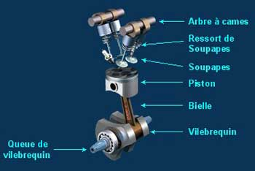
Le piston est animé d’un mouvement de va et vient au sein d’un cylindre (exactement comme le piston d’une seringue monte et descend dans la seringue selon qu’on le pousse ou le tire).

Le mouvement est impulsé par les explosions du moteur : quand une explosion se produit, le piston est repoussé en arrière (il descend) puis il revient en avant (il remonte) sous l’effet de la force acquise et d’un contrepoids. Ce cycle se renouvelle continuellement.

Ce mouvement est donc un mouvement linéaire peu utile pour faire tourner une roue ; pour cette raison, il est transmis au vilebrequin et transformé en mouvement rotatif par l’intermédiaire de la bielle.

Le mouvement rotatif du vilebrequin permet ensuite d’entraîner la roue arrière (mais également de synchroniser le mouvement des soupapes qui contrôle le cycle du moteur, ceci est expliqué plus loin).

Nombre de pistons du moteur, distribution
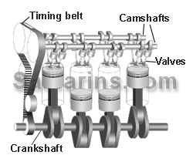

Un moteur comporte un nombre variable de pistons allant de 1 (moteur mono cylindre), à 2 (ce qu’on appelle souvent des « twins », CB500 par exemple, motos sportives), 3 (beaucoup de moto Triumph), 4 (CBF 600 par exemple et la majorité de la production moto, populairement appelés « 4 pattes ») et plus si affinités (fréquent en automobile assez rare en moto). En fait on se réfère au nombre de cylindres et non au nombre de pistons mais c’est exactement pareil car chaque piston coulisse dans un cylindre et leurs nombres sont donc équivalents (pour reprendre l’analogie avec la seringue, le cylindre en est la partie externe).

Le mouvement rotatif du vilebrequin va permettre d’entraîner la roue arrière, ce qui est le résultat recherché, mais il anime également le mécanisme de distribution (timing belt, le nom anglais est très parlant) qui transmet le mouvement rotatif du vilebrequin (crankshaft) à l’arbre à came (camshafts) qui est un arbre situé au dessus des pistons et qui contrôle le mouvement des soupapes. Ceci est lié au fonctionnement d’un moteur (le cycle du moteur 4T est expliqué plus loin).

On parle de distribution car ce mécanisme distribue les temps moteurs La distribution est généralement effectuée par une courroie crantée, voire une chaîne ou parfois par le biais d’une série de pignons. Bien que la série de pignons soit la solution la plus fiable, elle est également plus coûteuse et nécessite moins d’entretien ce qui est économiquement moins intéressant pour les constructeurs… Les courroies sont généralement employées.

Les différentes architectures moteur
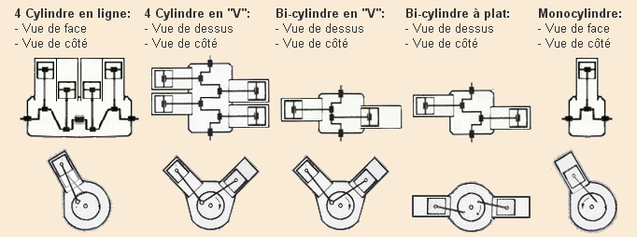
Il existe d’autres possibilités que celles-ci, c’est une simple illustration.

Pour des raisons de design, les cylindres peuvent être disposés côte à côte (moteur en ligne), ou être inclinés suivant différents angles (moteur en V, moteur en L, moteur à plat avec une inclinaison à 180°). Chaque architecture a ses avantages/inconvénients propres et est retenue par rapport aux objectifs poursuivis lors de sa conception.

Le moteur peut être disposé dans la largeur ou la longueur de la moto.

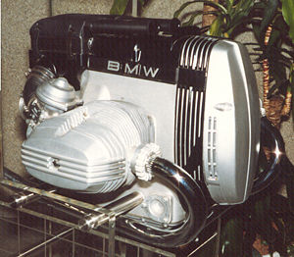
Exemple : beaucoup de motos bmw ont un moteur avec deux cylindres à plat (flat twin) disposé dans le sens de la largeur. Ces motos sont caractéristiques car les culasses dépassent largement sur le côté du moteur

La distribution / les arbres à came / les soupapes
Le mécanisme de distribution transmet donc le mouvement rotatif du vilebrequin à l’arbre à came qui est un arbre situé au dessus des pistons et sur lequel sont fixées des cames. Une came est une pièce métallique de forme irrégulière qui selon le sens dans laquelle on la considère a une protubérance plus ou moins importante.

Ces cames en tournant se présentent par leur côté le plus important et appuient alors sur les soupapes et les ouvrent en comprimant leur ressort. En continuant à tourner, ces cames présentent leur côté le moins important et cessent d’appuyer sur les soupapes qui se ferment alors automatiquement par l’action de leur ressort qui n’est plus comprimé.

L’arbre à came a une vitesse de rotation égale à la moitié de celle du vilebrequin (la raison de ceci apparaît dans l’explication du cycle du moteur 4T).

L’animation à l’URL http://www.toutsurlamoto.com/lemoteur.htm#distribution (paragraphe « Le système de contrôle des soupapes ») explique bien ce fonctionnement.

L’ouverture / fermeture alternatives sont dues à la forme irrégulière de la came.
Une came | Illustration du fonctionnement d’un arbre à came
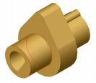 | 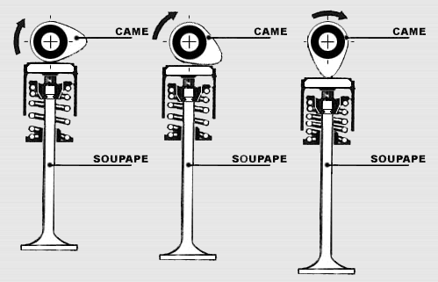

Le nombre de soupapes par cylindre est au minimum de deux : une pour l’admission (pour amener le mélange essence + air) et une pour l’échappement (pour expulser les gaz brûlés résultant de l’explosion du mélange comprimé). Pour des raisons d’efficacité, il y a généralement plus de deux soupapes (ex : CBF 600, 4 soupapes, 2 pour l’admission et 2 pour l’échappement). Un nombre plus élevé de soupapes est un facteur de puissance car il détermine généralement une capacité supérieure d’alimentation du moteur en mélange air essence.

Il peut y avoir un seul arbre à came pour la ou les soupapes d’admission et d’échappement ou un arbre distinct par type de soupape. Le plus généralement, on trouve deux arbres à came, un sur lequel sont montées les cames qui commandent la ou les soupapes d’admission pour chaque piston (selon le nombre de cylindres du moteur et le nombre de soupape par cylindre) ; ces arbres étant montés au dessus du moteur, on appelle cette configuration « double arbre à came en tête » (notée ACT ou 2ACT sur les fiches techniques). Il arrive cependant que les arbres soient latéraux et dans ce cas d’autres éléments interviennent pour transmettre la poussée aux soupapes (culbuteurs).

Vue d’ensemble d’un moteur
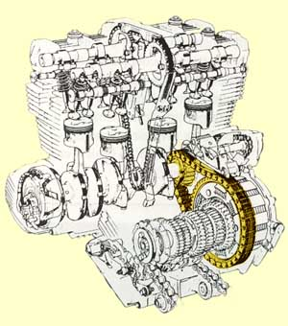 | Les 4 cylindres de ce moteur entraînent le vilebrequin. La rotation du vilebrequin fait tourner les arbres à came (via la chaîne de distribution) et transmet l’énergie mécanique à la boite de vitesses par une chaîne ou en ensemble de pignons (transmission primaire, en jaune).  La rotation du vilebrequin n’est pas directement transmise à la roue arrière car dans les faits l’embrayage et la boite de vitesses sont intercalés entre le vilebrequin et la roue.  L’embrayage permet de coupler/découpler le moteur et la boite de vitesse de façon à pouvoir interrompre la transmission et le mouvement des roues sans couper le moteur.  La boite de vitesses reçoit l’énergie en entrée par la transmission primaire, et la restitue à la roue par la transmission secondaire (la chaîne pour la plupart des motos, par cardan sur certaines BMW par exemple). Au passage, elle met en œuvre un mécanisme qui permet de démultiplier la vitesse du moteur ou au contraire de la surmultiplier (l’intérêt et les impacts de ceci sont expliqués plus loin).

A ce stade nous devons avoir compris que le moteur est animé par le mouvement linéaire d’un ou plusieurs pistons, que ce mouvement est transformé en mouvement rotatif et que ce mouvement rotatif permet à la fois d’entraîner la roue arrière (via l’embrayage et la boîte de vitesses) et d’activer les soupapes qui permettent le fameux mouvement de va et vient du piston.

Examen détaillé des principaux éléments du moteur
Piston | 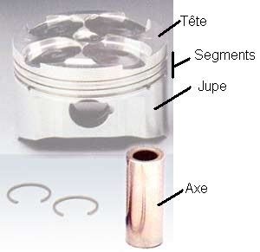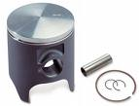  - tête de piston : la tête peut être plate ou convexe, lisse ou comporter des reliefs  - segments : au nombre de 3 en général, ils assurent l’étanchéité entre le piston et le cylindre dans lequel il coulisse de façon à ce que l’essence ou les gaz restent au dessus et l’huile qui lubrifie les mouvements en dessous.  - jupe du piston : elle démarre après les segments. Elle sert au guidage du piston dans le cylindre.  - axe du piston : il traverse la jupe du piston et permet de fixer la bielle
Cylindre | « tube » dans lequel coulisse le piston  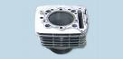bloc cylindre d’un moteur mono cylindre.  L’alésage désigne le diamètre du cylindre (le diamètre est la distance d’une ligne droite passant par le centre d’un cercle et limitée par les deux bords du cercle).  Le PMH ou Point Mort Haut, désigne la position haute du piston dans le cylindre.  Le PMB ou Point Mort Bas, désigne la position basse du piston dans le cylindre  La course est la distance entre le PMH et le PMB.  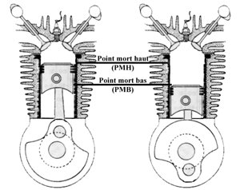  La cylindrée d’un moteur est la cylindrée de chaque cylindre multipliée par le nombre de cylindres. La cylindrée d’un cylindre est son volume.  Comme pour tout cylindre, le volume se calcule par la formule Volume = Surface x hauteur. La hauteur est la course du piston dans le cylindre. La surface se calcule par la formule : Surface = pi x Rayon au carré. Le rayon est la moitié du diamètre et donc de l’alésage.  Je prends les données de la CBF 600 :  - alésage : 65 mm  - course : 45.22 mm  - 4 cylindres  - cylindrée : 599 cm3  Vérifions :  - Rayon = 65 / 2 = 32.5 mm soit 3.25 cm  - Surface = 3.14 x 3.25² = 33.16625 cm2  - Volume = 33.16 * 4.522 = 149.94 cm3  - Cylindrée = 149.94 * 4 = 599.76 cm³  La cylindrée est une caractéristique importante d’un moteur ; elle détermine en grande partie le couple fourni par le moteur.
Bielle | Relie l’axe du piston au vilebrequin. Transforme le mouvement linéaire du piston en mouvement rotatif  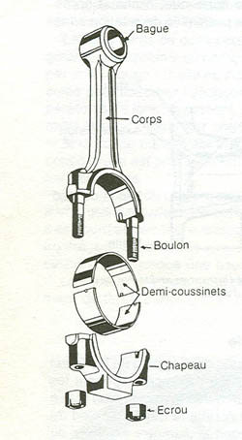  Bizarrement, le haut de la bielle (traversé par l’axe du piston) est appelé pied et le bas (relié au vilebrequin) est appelé tête !  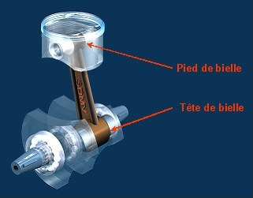
Vilebrequin | Arbre avec un mouvement rotatif et entraîné par le mouvement des pistons via les bielles.  Il entraîne les roues par l’intermédiaire d’un couple embrayage + boite de vitesse.  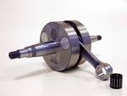  Vilebrequin très simple avec sa bielle permettant de comprendre comment le mouvement du piston (de haut en bas dans le cylindre) est transmis au vilebrequin et transformé en mouvement rotatif (l’accroche de la tête de bielle est décalée sur le côté, excentrée donc, ce qui explique la transformation du mouvement).  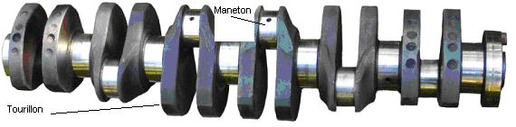  Ce vilebrequin comporte plusieurs tourillons. Sur chaque tourillon, un maneton permet la fixation de la queue de la bielle. Il y a autant de tourillons que de cylindres dans le moteur (ici c’est un vilebrequin d’un moteur 6 cylindres).
Culasse | La partie haute du moteur  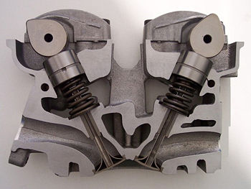  Sur cette vue en coupe, on voit que la culasse intègre les soupapes d’admission et d’échappement, ainsi qu’un conduit d’alimentation en essence (sous la soupape d’admission à gauche) et un conduit d’expulsion des gaz brûlés (sous la soupape d’échappement à droite).  Les cames sont visibles au dessus des soupapes.
Joint de culasse | Le joint de culasse se situe entre la culasse et le bloc cylindre (partie basse du moteur dans laquelle sont creusés les cylindres). Il assure différents points :  - étanchéité de chaque cylindre (moteur avec + de 1 cylindre)  - continuité du circuit d'eau de refroidissement  - continuité du circuit de lubrification,  - séparation stricte entre le circuit d'huile, le circuit d'eau et la chambre de combustion (cylindre),  - passage des vis ou des goujons d'assemblage culasse/bloc-cylindres  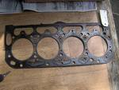  Un joint de culasse endommagé (suite à un coup de chaud du moteur ou simplement parce que c’est une pièce qui subit de très fortes contraintes et qui a une durée de vie limitée) a de nombreuses conséquences toutes plus ennuyeuses les unes que les autres liées à la non étanchéité.
Bloc cylindre  /  Bloc moteur | C’est la partie basse du moteur.  C’est dans ce bloc que sont creusés les cylindres dans lesquels coulissent les pistons et que se trouve également le vilebrequin  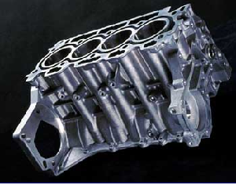  Des fluides y circulent pour le refroidir (circuit de refroidissement) et pour assurer la bonne lubrification (circuit de lubrification).  La lubrification est indispensable pour faciliter le mouvement des pièces entre elles (du piston dans le cylindre par exemple) et le refroidissement pour éviter que la chaleur dégagée par les explosions d’une part et par le frottement des pièces d’autre part ne soit trop élevée et ne fasse fondre des éléments métalliques (d’où par exemple l’expression « couler une bielle » : une partie de la bielle, le coussinet, qui est dans un métal plus tendre fond littéralement en raison d’une température trop élevée, et bien sur ça marche beaucoup moins bien après).  On distingue les moteurs à carter humide dans lesquels l’huile est stockée directement dans le carter du moteur et ceux dans lesquels l’huile est stockée dans un réservoir distinct (moteur à carter sec). La méthode de vérification du niveau d’huile diffère selon le type de moteur (question du permis de conduire) : pour un carter sec, il faut impérativement faire tourner le moteur et contrôler le niveau immédiatement après l’arrêt

Synthèse
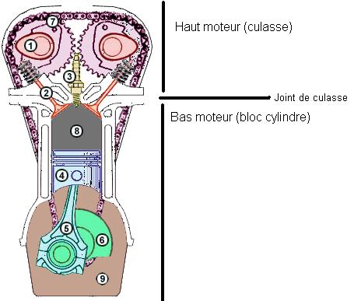

1. CAME: (Rouge)
Monté sur un arbre, cette pièce non circulaire sert à transformer un mouvement rotatif en mouvement de poussée.
2. SOUPAPE: (Orange)
Obturateur mobile maintenu en position fermée par un ressort. Elle s'ouvre momentanément sous la pression de la came.
3. BOUGIE: (Jaune)
Elle fait jaillir une étincelle qui met le feu au mélange air/essence, créant un explosion.
4. PISTON: (Bleu)
Pièce cylindrique mobile, qui sert à comprimer les gaz en vue d'une explosion, et qui après l'explosion transforme une énergie thermique en énergie mécanique.
5. BIELLE: (Turquoise)
Tige rigide, articulée à ses deux extrémités. Elle transforme un mouvement linéaire en mouvement rotatif.
6. VILEBREQUIN: (Vert)
Arbre articulé en plusieurs paliers excentrés. Transmet indirectement l'énergie mécanique à la boîte de vitesses.
7. DISTRIBUTION: (Violet)
Mécanisme de régulation d'entrée et de sortie des gaz à travers la chambre de combustion. Créant un parfaite coordination entre les arbre à came et le vilebrequin.
8. CHAMBRE DE COMBUSTION: (Gris)
Chambre hermétique où est injecté le mélange air/essence pour y être comprimé, enflammé, et créer un énergie mécanique.
9. LUBRIFICATION: (Marron)
Les pièces situées sous le piston baignent dans l'huile. Cette huile n'est jamais en contact avec le dessus du piston (les segments du piston assurent l’étanchéité). Elle lubrifie: Vilebrequin, Bielle, Piston, et parfois c'est la même qui lubrifie la boîte de vitesse. (A la différence des 2 temps, ou la boite est séparée du moteur.)
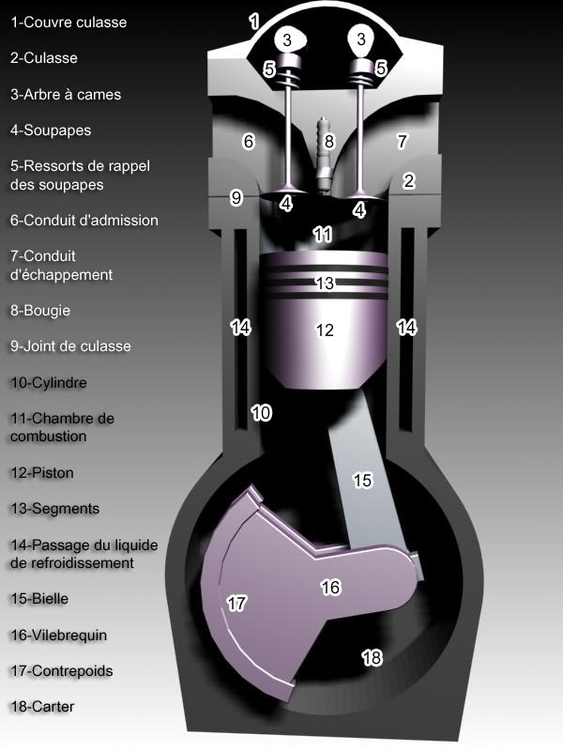
Le fonctionnement du moteur produit une chaleur intense, du fait des explosions comme tout simplement du fait du frottement des pièces entre elles. De ce fait, les limites physiques des matériaux sont rapidement dépassées d’où deux nécessités :
- la lubrification : il s’agit de faire en sorte qu’un lubrifiant (l’huile moteur) diminue les frottements entre les pièces. Cette huile s’altère dans le temps et doit être changée régulièrement (vidange). En cas d’absence d’huile, les pièces chauffent rapidement, fondent ou se déforment et le moteur se bloque (serrage moteur). Voilà pourquoi il faut régulièrement contrôler son niveau d’huile et la remplacer périodiquement par de l’huile neuve (car ses qualités s’altèrent dans le temps).
- Le refroidissement : il s’agit de refroidir le moteur par différents moyens. Les ailettes fixées sur la culasse participent au refroidissement (par un simple mécanisme physique de capillarité, c’est le même procédé qui est utilisé dans vos ordinateurs pour refroidir le processeur) mais ce n’est pas toujours suffisant. Si certains moteurs sont simplement refroidis par air (par le vent relatif que produit le déplacement du véhicule), la plupart sont aujourd’hui refroidis par la circulation d’un liquide de refroidissement au sein du moteur : le liquide au contact du moteur chaud « aspire » la chaleur avant d’être évacué dans le radiateur où il refroidit, avant à nouveau de circuler dans le moteur etc. (c’est un circuit fermé). Sur le diagramme ci-dessus, on voit en 14 les emplacements prévus pour la circulation du liquide de refroidissement. Le liquide de refroidissement doit être remplacé périodiquement (mais beaucoup moins souvent que l’huile).

Cycle d’un moteur 4T

Principe de base
Nous avons vu que tout partait du mouvement linéaire du ou des pistons. Il nous reste à comprendre quelle est l’origine de ce mouvement.

C’est le cycle de fonctionnement d’un moteur à 4 temps qui nous l’explique.

Situation initiale : le piston est au PMH
- temps d’admission : la soupape d’alimentation est ouverte, le piston descend et crée une aspiration du mélange air/carburant, le piston arrive au PMB
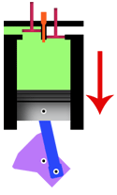
- temps de compression : les soupapes sont fermées, le piston remonte au PMH et comprime le mélange
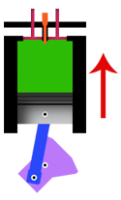
- temps d’explosion/détente : la bougie émet une étincelle qui fait exploser le mélange comprimé, le piston est repoussé vers le PMB. C’est le temps moteur, le seul qui produit de l’énergie (les 3 autres temps en consomment).
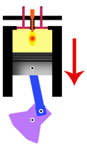
- temps d’échappement ; le piston remonte au PMH, la soupape d’échappement est ouverte et les gaz brûlés sont expulsés vers l’échappement (les gaz partent dans les collecteurs qui sont les tuyaux qui sortent du moteur, 1 par cylindre, puis sont dirigés vers le ou les pots d’échappement où ils subissent différentes transformations avant d’être rejetés dans l’atmosphère).
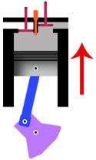

De nombreuses animations sont disponibles sur le net :
http://www.toutsurlamoto.com/lemoteur.htm#cycle-moteur-4-temps (la soupape d’admission est à droite et la soupape d’échappement est à gauche).

Rappel : l’arbre à came actionne les soupapes ; il est entraîné par le vilebrequin mais sa vitesse de rotation est deux fois moindre ; en effet, sur les 4 temps du moteur, il n’y en a que deux où les soupapes sont activées (admission et échappement).

Amorce du cycle
L’amorce du système se fait normalement par un démarreur électrique qui permet d’amorcer le cycle à 4 temps en « lançant » le moteur, mais d’autres moyens existent ou ont existés :
- la manivelle (les premières automobiles comme la Ford T par exemple), ou de façon plus contemporaine le « kick » qui équipe encore certaines motos. La manivelle entraîne le vilebrequin, qui entraîne les pistons ce qui initialise le cycle. Une fois le cycle initialisé, il faut très vite lâcher la manivelle car comme elle est reliée indirectement au vilebrequin et que le moteur tourne, il peut arriver, par dysfonctionnement, qu’elle tourne soudainement avec une force importante (la force impulsée par le moteur). De nombreux motards se sont pris un « retour de kick » qui leur a brisé la cheville.
- on peut pousser la moto, contact allumé et moteur débrayé, puis embrayer en seconde tout en accélérant (en embrayant, on rend solidaire la roue et le moteur, l’énergie de la roue est transmise au moteur qui amorce du coup son cycle). Il peut être utile de s’asseoir sur la selle en poussant. avant d’embrayer. Attention, ceci n’est pas possible en cas de panne de batterie avec les motos modernes disposant d’un allumage électronique et d’une injection (qui nécessitent de l’électricité pour faire fonctionner le moteur) mais s’applique encore aux motos basiques ou de faible cylindrée (typiquement les 125 cm3).

Explications plus détaillées
Dans les faits, la soupape d’admission s’ouvre légèrement avant que le piston arrive au PMH et se referme légèrement après que le piston arrive au PMB : on appelle ceci AOA (Avance Ouverture à l’Admission et RFA Retard Fermeture à l’Admission)

De la même façon, la soupape d’échappement s’ouvre légèrement avant que le piston arrive au PMB et se referme légèrement après que le piston arrive au PMH : on appelle ceci AOE (Avance Ouverture à l’Echappement et RFE Retard Fermeture à l’Echappement).

De ce fait, il y a un bref moment où les deux soupapes sont ouvertes en même temps (appelé « croisement des soupapes »). C’est une caractéristique importante des moteurs.

L’animation à l’URL ci-après explique très bien ce mécanisme : http://www.toutsurlamoto.com/lemoteur.htm#distribution (gif animé juste avant le paragraphe « Le système de contrôle des soupapes ».

L’accélération
Quand on accélère, on va plus vite…, certes mais pourquoi ?

Tout simplement parce qu’on envoie une plus grande quantité de mélange air + essence dans les cylindres avec comme conséquence une explosion plus puissante qui repousse plus violemment le piston qui fait donc tourner le vilebrequin plus vite etc.

Logiquement, accélération implique plus grande consommation et montée en température du moteur liée à sa vitesse supérieure de rotation. Rappelons simplement qu’un moteur est in fine une pièce qui s’use (à cause des frottements du piston dans le cylindre par exemple) et que plus il tourne vite, plus il s’usera vite et moins il fera de kilomètres. A chacun de voir.

Pourquoi une moto accélère plus vite qu’une voiture ? Le moteur n’est pas plus puissant, par exemple la CBF 600 avec ses 78 cv n’est pas plus puissante qu’une Twingo par exemple, pourtant il n’y a pas photo au départ arrêté ou en reprise à n’importe quel régime. En fait, c’est le rapport poids/puissance qui explique ceci et non la puissance seule (même puissance pour un poids 4 à 5 fois plus faible = accélération beaucoup plus importante).

Seules les voitures les plus puissantes peuvent rivaliser avec des motos en terme d’accélération (on ne parle pas de vitesse de pointe), sachant qu’elles ont plus de facilité à délivrer leur puissance du fait d’avoir 2 ou 4 roues motrice contre une seule pour les motos (la force est davantage répartie, moins de risque de dérapage). Voilà pourquoi les automobilistes sont souvent surpris par la puissance d’accélération des motos et évaluent mal le temps que met une moto à arriver sur eux, ce qui est un important facteur d’accidentologie (parmi de nombreux autres hélas).

Cas du moteur 2T
Le moteur 2T ne comporte pas de soupapes pour l’alimentation et l’échappement.
Différents systèmes plus ou moins compliqués remplissent le même rôle. Dans le cas le plus simple (utilisé sur les mobylettes principalement) deux trous appelés « lumières » sont percés dans le cylindre. Une lumière sert pour l’alimentation et l’autre pour l’échappement. Les lumières sont alternativement obturées ou non en fonction du mouvement du piston :
- quand le piston monte, il découvre la lumière d’admission et permet l’arrivée du mélange air + essence
- quand le piston descend, il découvre la lumière d’échappement et permet l’évacuation des gaz

Une troisième lumière appelée lumière de transfert fait communiquer le haut et le bas du cylindre.

Le cycle du moteur 2T est différent puisqu’il ne comporte que deux temps et non 4 :
- temps 1, le piston monte : il comprime le mélange air + essence au dessus du piston tandis qu’en dessous la lumière d’admission est dégagée et que le mélange air + essence pénètre dans le cylindre. On cumule en un seul mouvement les cycles de compression et d’admission.
- temps 2, le piston descend : la bougie provoque une explosion, le piston est repoussé vers le bas, tandis qu’au dessus la lumière d’échappement est dégagée. Le mélange air + essence présent sous le piston remonte dans la partie supérieure du cylindre (au dessus du piston) par la lumière de transfert ; ce mélange pousse les gaz d’échappement qui s’y trouvent déjà et qui sont évacués par la lumière d’échappement. On cumule en un seul mouvement les cycles de détente et d’échappement.

Le cycle complet est donc effectué avec un seul aller/retour du piston.

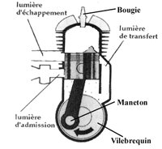

Un moteur 2T s’use plus vite.

Contrairement au moteur 4T, l’essence et l’huile utilisées pour la lubrification ne sont pas séparées mais mélangées (dans un 4T l’essence est au dessus du piston et huile en dessous, les segments du piston assurant l’étanchéité). Ceci implique une plus grande pollution et des fumées plus épaisses : l’huile est brûlée en même temps que l’essence ce qui produit une fumée plus épaisse (essayez de faire brûler de l’huile et vous verrez la fumée que ça dégage).

Rôle et fonctionnement de la transmission

Introduction au rôle de la transmission
La transmission transmet la puissance délivrée par le moteur (les rotations du vilebrequin) à la roue arrière.

Elle est composée pour l’essentiel de quatre éléments :
- la transmission primaire ; déjà citée, elle permet de transmettre le mouvement du vilebrequin à l’embrayage (plus précisément à la cloche d’embrayage). Elle peut être constituée par une chaîne, par une courroie (rare), par un engrenage (un pignon sur le vilebrequin entraîne un pignon sur le cloche d’embrayage) ou un train de pignons (comme l’engrenage mais avec un ou plusieurs pignons intermédiaires qui peuvent «également servir à entraîner les « accessoires » du moteur : pompe à huile par exemple).
- l’embrayage : il permet de couper et de rétablir la liaison entre le moteur et la roue arrière. En position « embrayée » (position par défaut), le moteur et la roue sont en liaison (pas directement mais par l’intermédiaire de la boite de vitesse et de la transmission finale) : si le moteur tourne, il entraîne la roue et inversement si la roue tourne, elle entraîne le moteur (voilà pourquoi on peut démarrer la moto en la poussant). En position « débrayée », le moteur tourne dans le vide car il n’est plus en liaison avec la roue, si on pousse la moto on ne ressent aucune résistance (comme si on était au point mort ce qui revient presque au même au final).
L’embrayage permet donc de cesser d’entraîner les roues quand le moteur continue à tourner. Il facilite également le passage des vitesses.
L’embrayage est composé d’une « cloche » et d’une « noix ».
- la boite de vitesses : elle est composée de 2 arbres (3 en cas de présence de marche arrière, rare en moto). L’arbre dit primaire est entraîné par la noix d’embrayage fixée en son bout. Cette noix d’embrayage est elle-même entraînée par la cloche d’embrayage via un mécanisme de friction (c’est le fameux disque d’embrayage qui met en friction les deux éléments et permet le transfert de l’énergie). La cloche d’embrayage est elle-même entraînée par le moteur via la transmission primaire. L’arbre primaire transmet à son tour son énergie à un arbre secondaire via des pignons. L’arbre secondaire comporte en son extrémité un pignon (le pignon de sortie de boite) qui entraîne la roue arrière par la transmission finale (la chaîne sur la plupart des motos, un cardan quelquefois).
La boucle est bouclée pour ce qui est de la transmission pure, il reste le sujet plus épineux de la démultiplication et de la surmultiplication. En effet, la boite de vitesse n’aurait pas grande utilité si elle ne servait qu’à la transmission, on pourrait coupler le moteur et la roue sans passer par tous ces engrenages qui entraînent une perte de puissance et posent divers problèmes amusants (mais c’est dans les fait impossible).
En première approche, et avant d’expliquer tout ceci de façon détaillée, on peut dire que son intérêt est de moduler la façon dont la force du moteur est transmise à la roue afin d’exploiter au mieux le moteur en fonction des contraintes qu’il doit vaincre pour mettre en mouvement le véhicule dont il est solidaire (par exemple : un véhicule à l’arrêt en cote a besoin de plus de force pour faire un tour de roue que le même véhicule en mouvement à vive allure).
- la transmission finale : sur la plupart des motos, elle est constituée par la chaîne qui permet de relier le pignon de sortie de la boite à la couronne crantée fixée sur la roue arrière. Il s’agit d’un élément d’usure demandant à être remplacé périodiquement, selon l’usage de la moto et le soin qu’on apporte à son entretien. Quand la chaîne est trop usée, on change le « kit chaîne » composé des 3 éléments (pignon de sortie de boite, chaîne, couronne fixée sur la roue arrière). On peut prolonger sa durée de vie en veillant régulièrement à ce que la chaîne soit correctement tendue (également important pour les performances), propre et bien lubrifiée (en effet la chaîne est soumise aux intempéries).
Certaines motos sont équipées d’une transmission par cardan qui baigne dans l’huile au sein d’un carter (boîtier étanche) et qui n’a donc pas de problème d’entretien (il faut vidanger l’huile de temps en temps). La durée de vie de ces mécanismes est généralement supérieure à celle de la moto.
En terme d’entretien de la chaîne, deux gadgets facilitent la vie du motard :
  - il existe des système de lubrification automatique qui déposent de façon régulière et régulée un lubrifiant sur la chaîne ce qui évite de devoir le faire manuellement à intervalle régulier (ex : scottoiler, http://www.motorevue.com/site/lubrifier-la-chaine-20857.html)
  - il existe un gadget autrichien, le fameux Kettenmax qui facilite les opérations de nettoyage et de lubrification de la chaîne (google is your friend).

L’embrayage
L’explication rapide ci-dessus parle du fait que la cloche d’embrayage entraîne la noix d’embrayage par un mécanisme de friction assuré par un disque.

En fait, cette explication volontairement simplifiée en première approche correspond davantage à ce qui se passe dans les boites des automobiles. Les boites des motos sont généralement dotées d’un mécanisme plus sophistiqué composé d’une série de disques alternativement associés à la cloche et à la noix. Ces disques baignent dans l’huile (ce qui curieusement n’entrave en rien leur capacité à transmettre le mouvement par friction). On parle d’embrayage multi disques à bain d’huile.

Les disques associés à la cloche ont des encoches externes, les disques associés à la noix ont des encoches internes. Bien entendu, les dessins des motifs de la cloche et de la noix sont en adéquation.

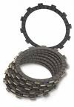 | Les encoches externes sont prises dans un motif sur la cloche (male/femelle). La rotation de la cloche entraîne donc la rotation des disques. | 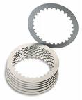 | Les encoches internes sont prises dans un motif sur la noix (male/femelle). Quand les disques sont entraînés par friction, ils entraînent la noix.
La transmission du mouvement de rotation de chaque disque « externe » à chaque disque « interne » est assurée par friction (les disques sont en contact).
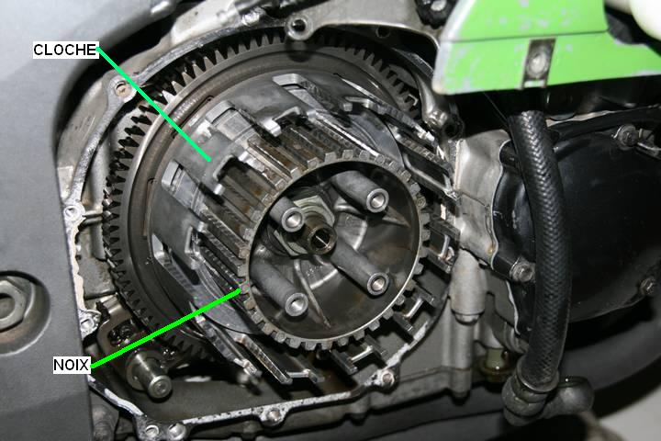 |  | On voit ici un embrayage partiellement démonté avec une mise en évidence de la cloche (partie externe) et de la noix (partie interne).  Les 4 pas de vis au milieu servent à la fixation du plateau (le mécanisme qui maintient les disques en pression, et donc la moto en position embrayée).  Tout au milieu on voit l’écrou de fixation de la noix sur l’arbre primaire de la boite de vitesses.

Le fonctionnement est relativement complexe, nous le déroulons à nouveau :
- le vilebrequin entraîne la cloche d’embrayage. La cloche est traversée en son axe par l’arbre primaire de la boite mais en tournant elle ne l’entraîne pas car il y a un roulement à billes entre les deux.
- en position embrayée, les disques de l’embrayage sont en contacts et la rotation des disques associés à la cloche entraîne la rotation des disques associés à la noix et donc la rotation de la noix. La position embrayée est la position « normale ». Elle est assurée par un mécanisme similaire à un ressort qui maintient les disques en contact permanent.
- comme la noix est fixée au bout de l’arbre primaire, celui-ci tourne à son tour. L’énergie est donc transmise du moteur à la boite (et de là à la roue, sauf si la boite est au point mort bien entendu)

Quand on débraye, différents mécanismes vont provoquer une action qui va neutraliser temporairement le mécanisme (ressort ou autre) qui maintenait en pression les disques associés à la cloche et les disques associés à la noix. Le vilebrequin entraîne toujours la cloche d’embrayage (comme elle est montée sur un roulement à bille, elle n’entraîne pas l’arbre primaire de la boite bien qu’il la traverse en son axe). La noix n’étant plus solidaire de la cloche, elle ne tourne pas et n’entraîne donc pas l’arbre primaire qui bien sur n’entraîne plus l’arbre secondaire qui bien sur n’entraîne plus les roues… CQFD

Vous pouvez trouver à cette URL une vidéo qui explique le remplacement des disques d’un embrayage (c’est une pièce d’usure), c’est assez instructif : http://moto.caradisiac.com/Video-moto-changer-son-embrayage-139

La boite de vitesses

Introduction
Le fonctionnement d’une boite de vitesses est beaucoup plus complexe que celui de l’embrayage ou même du moteur. Sa compréhension « abstraite », sans boite démontée sous les yeux et avec laquelle jouer, est plus difficile.

Le principe de base est de transmettre la rotation de l’arbre primaire à l’arbre secondaire (qui entraînera la roue).

Pour ce faire, il suffit d’engrener (mettre en contact) un pignon de l’arbre primaire avec un pignon de l’arbre secondaire.

Jusqu’ici c’est relativement simple. Où les choses se compliquent, c’est que la boite de vitesses ne se contente pas de transmettre la force produite par le moteur mais elle permet de moduler la façon dont cette force est employée.

Il nous faut maintenant introduire deux notions essentielles que sont le couple et la puissance avant de parler du rôle de la boite dans la gestion des rapports de démultiplication.

Définition du couple
Le couple est le produit d’une force par une longueur.

Le levier est une illustration : plus le bras d’un levier est long plus la même force appliquée en son bout sera décuplée par l’effet de levier ; La force initiale (celle produite par le bras qui appuie sur le levier) est constante et la longueur augmente, donc le couple, la « force résultante » augmente. Voilà pourquoi on a moins de difficulté à dévisser les boulons d’une roue de voiture avec une clé en croix qu’avec une simple clé (cf http://cm1cm2.ceyreste.free.fr/leviers.html).

Dans le contexte du moteur à explosion, la longueur est celle de la bielle et la force est l’énergie thermique résultant de l’explosion du mélange essence+air dans le cylindre.

Le couple est donc la force du moteur. Mais cette notion de couple ne doit pas être confondue avec la notion de puissance du véhicule : il ne faut pas oublier qu’entre le moteur et la roue, il y a la transmission et en particulier la boite de vitesses.

Le couple s’exprime normalement en Newton / mètre (N.m) ou en déca Newton / mètre (daN. m). Un newton représente la quantité de « force » requise pour accélérer d’1 m/s le mouvement d’une masse de 1kg.

Une autre unité fréquente est le mètre kilogramme (m. kg) :
- 1 m.kg correspond à 9,8 N.m
- 1 N.m correspond à environ 0,102 m.kg

On remarque que cette unité est très proche du da.N (1 déca Newton est quasi équivalent à 1 mètre kilogramme).

Eléments déterminant le couple
Tout est lié dans la conception d’un moteur, tous les facteurs sont dépendants, mais les motoristes travaillent à trouver les meilleures combinaisons par rapport à l’usage auquel le moteur est destiné. Les principaux facteurs sont les suivants.

La cylindrée
Une cylindrée plus importante signifie que d’avantage de mélange air/essence peut être consommé lors d’un cycle moteur. Du coup, l’explosion produite est plus importante et la force créée par l’explosion est donc plus importante (de même que la consommation et la pollution soit dit au passage).

Le rapport course/alésage
Un moteur présentant un ou des cylindres étroits mais avec une longue course du piston (rapport course / alésage > 1) présentera un couple important (bras de levier plus important) mais une capacité de montée en régime limitée. On parle de moteur « longue course » (Harley Davidson par exemple) quand le rapport course / alésage est supérieur à 1.

Un moteur présentant un ou des cylindres larges mais avec une faible course du piston présentera moins de couple mais avec plus de capacité à monter en régime. On parle de moteur « super carré » quand le rapport course sur alésage est inférieur à 1 (si le rapport est égal à 1, on parle de moteur carré). La CBF 600 présente un moteur super carré.

Le taux de compression
Il nous faut donner quelques éléments supplémentaires concernant le cylindre.

Le volume du cylindre peut être décomposé en deux volumes :
- le volume défini par l’espace compris entre la position du piston au PMB et au PMH. C’est l’espace disponible pour l’admission du mélange air/essence dans le cylindre. Il est appelé « volume du cylindre » dans le diagramme ci-dessous.
- le volume mort ou volume de compression qui est l’espace qui subsiste dans le cylindre quand le piston est au PMH (à peu de chose près, il faut enlever le volume occupé par le bout de la bougie et par le bout des soupapes pour être précis). C’est l’espace dans lequel le mélange air/essence est comprimé par le piston. Il est appelé « volume de la chambre » dans le diagramme ci-dessous.

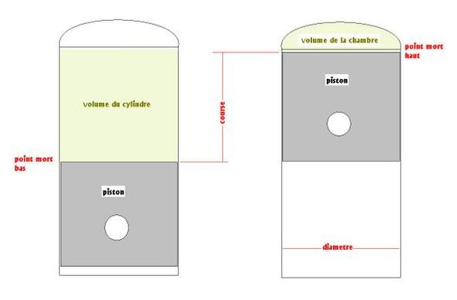

Le rapport entre ces deux volumes est le taux de compression. Il est noté 10 :1 ou 10/1 par exemple pour exprimer ici un rapport de 1 à 10 entre le volume disponible pour l’admission et celui disponible pour la compression.

Plus ce rapport sera élevé, plus la compression sera importante et plus l’explosion produira de force, donc plus le couple sera élevé.

Définition de la puissance
La puissance s’exprime en kilo Watt (Kw). En France, on utilise souvent les Cv (chevaux, 1Cv = 736 W).

En France, les catégories de moto accessible dépendent de sa puissance :
- permis B : 15 Cv maximum (11 kW) mais également cylindrée limitée à 125cc.
- permis A, - de 21 ans : 34 Cv (25 kW), pas de limite de cylindrée
- permis A « normal » : 100 Cv maximum (74 kW), pas de limite de cylindrée

On peut remarquer au passage que la législation s’intéresse à la puissance et à la cylindrée et non au couple pour définir les catégories (mais tout est lié comme vous allez le comprendre). C’est une logique administrative très douteuse et spécifiquement Française et la France est le seul pays au monde à restreindre la puissance maximum autorisée sur une moto. Les motos produites pour les autres pays (fréquemment qualifiées de Full Power) doivent être bridées afin de diminuer leur puissance pour pouvoir circuler dans l’hexagone (hors circuits privés).

Il y a une relation directe entre puissance et couple. Elle peut s’exprimer de différentes façons selon les unités retenues, nous avons retenu la formulation suivante :

Puissance (Kw) = couple (N.m) x vitesse de rotation du moteur x (pi/30)

La puissance, exprimée en Kilo Watt, est le produit du couple, exprimé en Newton Mètre, et de la vitesse de rotation du moteur multipliée par le résultat de la division de pi par 30 (rappel, pi est une constante qui vaut environ 3.14).
Cette relation est essentielle.

Mesure du couple et de la puissance
La puissance est déterminée par le produit du couple et de la vitesse de rotation du moteur, elle est donc variable. Chaque moteur a une puissance maximale atteinte lors de la survenue de la combinaison couple restitué / vitesse de rotation du moteur la plus favorable.

La puissance ne se calcule pas. Elle est déterminée par essais successifs, depuis le couple et la vitesse de rotation, en effectuant des séries de mesures sur un banc d’essai moteur.

La vitesse de rotation est simplement relevée par le compte tours. Le couple est calculé selon différentes techniques qui diffèrent selon le type de banc moteur utilisé (grosso modo on mesure la force du moteur en fonction de sa capacité à vaincre une autre force qui est connue, sachant que deux forces égales s’annulent). On obtient une série de relevés qui permettent de déterminer le couple, et la puissance, à différents régimes du moteur.

Extrait de relevé :
Mesure | régime moteur | couple | puissance
72 | 1000 | 120 | 17
71 | 1100 | 130 | 20
70 | 1200 | 140 | 24
69 | 1300 | 150 | 28
68 | 1400 | 160 | 32
67 | 1500 | 170 | 36
66 | 1600 | 180 | 41
relevés 67 à 36 supprimés pour facilité de lecture
35 | 4700 | 300 | 201
34 | 4800 | 295 | 202
33 | 4900 | 290 | 202
32 | 5000 | 285 | 203
31 | 5100 | 280 | 203
30 | 5200 | 275 | 203
29 | 5300 | 270 | 204
28 | 5400 | 265 | 204
27 | 5500 | 260 | 203
26 | 5600 | 255 | 203
25 | 5700 | 250 | 203
24 | 5800 | 245 | 202
23 | 5900 | 240 | 202
22 | 6000 | 235 | 201
21 | 6100 | 230 | 200
20 | 6200 | 225 | 199
19 | 6300 | 220 | 197
18 | 6400 | 215 | 196
17 | 6500 | 210 | 194
16 | 6600 | 205 | 193
15 | 6700 | 200 | 191
14 | 6800 | 195 | 189
relevés 1 à 13 supprimés pour facilité de lecture

L’analyse de ce relevé montre que ce moteur :
- dispose d’une puissance maximale de 204 Kw (275 cv) obtenue à 5300 tours pour un couple de 270 Nm (clairement ce n’est pas un moteur de moto !)
- délivre un couple maximum de 330 Nm entre 3200 et 4100 tours (dans les trous du relevé)

Si je prends toujours l’exemple de la CBF 600, le manuel précise que la moto dispose d’une puissance maximum de 77.5 chevaux soit 57 Kw à 10500 tours. J’en déduit donc que le couple disponible est alors de 57/(pi/30) soit 0.0518 mN soit environ 52 Nm, ce qui est cohérent par rapport au couple maximum de 5.8 daNm (58 Nm) obtenu au régime moteur de 8000 tours (également précisé dans le manuel).

Ceci me permet également de connaître la plage de rendement maximum du moteur de la CBF 600 : elle se situe entre 8000 tours (couple maximum) et 10500 tours (puissance maximum). Attention, rendement maximum ne veut pas dire consommation moindre (même si le rendement ou l’efficacité est moins bonne, le moteur consommera moins à un régime inférieur).

Les plus intéressés trouveront une vidéo intéressante en français ici : http://www.performance-motos.com/images/BANC%20PUISSANCE2.mov.

Eléments déterminant la puissance
Les éléments déterminant la puissance d’une moto sont logiquement et par définition le couple et le régime de rotation du moteur.

Un moteur puissant peut donc être un moteur qui tourne vite et qui a peu de couple ou au contraire un moteur qui tourne moins vite et qui a un couple plus important.

En conclusion, il ne faut pas opposer la puissance et le couple. La puissance pouvant être obtenue indifféremment par une augmentation du couple ou de la vitesse de rotation, on voit qu’on peut avoir un moteur avec peu de couple aussi ou plus puissant qu’un moteur plein de couple et vice versa.

L’avantage d’un moteur présentant un couple important est qu’il est possible d’en obtenir de la puissance sans le faire monter dans les tours ce qui fait qu’il s’usera moins et durera plus longtemps (voilà pourquoi les moteurs diesels qui ont un couple très important et qui tournent lentement ont la réputation de durer longtemps).

Moteur coupleux ou moteur puissant ?
Un moteur coupleux est un moteur, qui quand on part du régime de puissance maxi, voit sa puissance diminuer moins vite que le régime.

Un moteur peu coupleux, c'est un moteur dont la puissance diminue presque autant que le régime.

Par exemple, à la moitié du régime de puissance maxi, sur un moteur très coupleux on aura 75% de la puissance maxi, ce qui permet de ré accélérer facilement sans rétrograder. Sur un moteur le moins coupleux possible, on n'aura que 50% de la puissance maxi, ce qui obligera à rétrograder plus souvent.

Connaître le caractère d’un moteur peut se faire de différentes façons :
- le plus simple, lire les essais dans la presse spécialisée
- le plus efficace mais pas toujours possible, faire un essai sur une certaine durée
- le plus « touchy », lire le diagramme construit à partir des relevés effectué sur un banc moteur (mais encore faut il se procurer le diagramme)

Exemple :
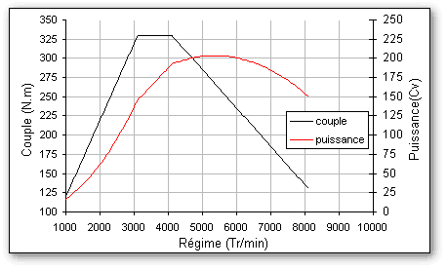

Les rapports de boite

Le postulat de base
Quand deux roues crantées (deux pignons) sont en contact (engrenés) et qu’un pignon tourne, il transmet la quasi intégralité de sa puissance au second pignon, en inversant au passage son sens de rotation.

Illustration : le moteur tourne dans le sens des aiguilles d’une montre. Or, la roue arrière tourne dans le sens contraire des aiguilles d’une montre (sinon on reculerait). Ceci est possible par le biais de la boite de vitesses : l’engrenage de l’arbre primaire avec l’arbre secondaire inverse le sens de rotation. La marche arrière est mise en œuvre sur les automobiles en intercalant un troisième pignon entre celui de l’arbre primaire et celui de l’arbre secondaire (deux inversions de sens donc la roue arrière tourne dans le même sens que le moteur).

Rappel : la puissance est le produit du couple par la vitesse de rotation :
- si on diminue la vitesse de rotation transmise au pignon de l’arbre secondaire, le couple transmis va forcément être augmenté puisque la puissance est constante.
- si on augmente la vitesse de rotation transmise au pignon de l’arbre secondaire, le couple transmis va forcément être diminué puisque la puissance est constante.
C’est bêtement mathématique, si l’un des deux termes d’une multiplication diminue et que le résultat reste constant, c’est obligatoirement que le second terme a augmenté (autre application : on peut obtenir deux pièces de même superficie en diminuant la largeur et en augmentant la longueur, la surface étant le produit de la largeur par la longueur).

Donc pour faire varier le couple transmis par le moteur à la roue, il suffit de faire tourner plus vite ou moins vite l’arbre secondaire et ceci s’obtient en faisant varier le rapport entre le nombre de dents du pignon menant (celui de l’arbre primaire appelé ainsi car c’est lui qui entraîne) et le nombre de dents du pignon mené (celui de l’arbre secondaire appelé ainsi car c’est lui qui est entraîné).

Le rapport peut être neutre (même nombre de dents) ce qui ne présente que peu d’intérêt dans le cadre de la boîte de vitesses mais il présente deux applications :
- la démultiplication (ou réduction) : prenons deux roues, une avec 10 dents et une avec 40 dents, engrenons les et faisons tourner la roue de 10 dents : nous constatons que 4 tours sont nécessaires pour faire faire un tour à la roue de 40 dents. La vitesse de la roue de 40 dents est moindre, le couple transmis est donc augmenté.
- la surmultiplication : prenons deux roues, une avec 40 dents et une avec 10 dents, engrenons les et faisons tourner la roue de 40 dents : nous constatons que 1 seul tour fait faire 4 tours à la roue de 10 dents. La vitesse de la roue de 10 dents est plus importante, le couple transmis est diminué. La surmultiplication est souvent utilisée sur les moteurs de voiture pour introduire un rapport, généralement la 5éme, qui permet de moins consommer (le moteur tourne moins vite).

Alors maintenant à quoi ça peut bien servir de faire varier le couple transmis à la roue arrière ? Toute personne qui a déjà conduit un véhicule doté d’un moteur à explosion connaît la réponse de façon intuitive mais nous allons essayer de l’expliquer.

Explication 1 : adapter le couple aux circonstances
Un véhicule doit vaincre des forces variables pour avancer et donc pour faire faire un tour à la roue qui le propulse en avant. La force à vaincre n’est pas la même selon que l’on est à l’arrêt en côte ou à 150 km/h en descente. Dans le premier cas, il faut une force capable de faire décoller la masse du véhicule tout en luttant contre sa tendance naturelle à reculer dans une côte. Dans le second cas, on a moins de difficulté même si une résistance liée au flux d’air apparaît (aérodynamisme). C’est une explication simpliste car les forces à vaincre dépendent d’une multitude de paramètres (par exemple, la résistance due au frottement du pneu sur la chaussée évolue).

Autre illustration: le rapport surmultiplé économique sur les voitures (5ème vitesse). Puisque on peut faire tourner moins vite le moteur pour faire tourner la roue arrière, on consomme moins, par contre ce rapport ne peut fonctionner que si les forces à vaincre sont faibles étant donné que le couple est faible. Ceci explique que c’est le dernier rapport qui est surmultiplié.

Explication 2 : palier à la faible plage de fonctionnement des moteurs
On ne peut augmenter indéfiniment le couple d’un moteur, il y a des limites physiques (sans parler des autres problèmes). D’ailleurs même si on le pouvait, un moteur trop coupleux serait inexploitable (perte d’adhérence de la roue arrière à la moindre accélération), ce qui explique la mise en place de diverses assistance à la conduite (anti-patinage …) sur les voitures type Ferrari et autres monstres.

On ne peut augmenter au-delà d’une certaine plage le régime d’un moteur, il y a ici aussi des limites physiques (au delà d’un certain régime, on n’arrivera plus à refroidir simplement les pièces en mouvement) et au-delà d’un certain régime moteur, on n’arrivera plus à faire fonctionner de façon satisfaisante et synchronisée les soupapes (phénomène d’affolement des soupapes).

Pourtant on souhaite augmenter la puissance le plus longtemps possible pour atteindre la vitesse la plus élevée. Puisque le couple et le régime moteurs sont limités, l’astuce consiste à adapter l’usage qui est fait du couple moteur en fonction des besoins : ceci est réalisé par la boite de vitesses qui modifie le rapport de démultiplication en augmentant le couple pour décoller le véhicule en 1ère puis offre des rapports permettant progressivement de prendre en compte la diminution du besoin en couple au fur et à mesure de l’augmentation de la vitesse.

Etagement de la boîte de vitesses
La boite de vitesses présente un nombre de rapport variables ; sur une moto il est généralement de 6 mais il est parfois de 5 sur des motos peu puissantes (125 cm3).

Le rapport présenté par chaque engrenage et le nombre de rapports proposés définissent l’étagement de la boîte de vitesses. Systématiquement le 1er rapport transmet un maximum de couple ; parfois le dernier rapport est conçu pour offrir une vitesse surmultipliée (+ fréquent en automobile), les rapports intermédiaires étalent la distribution du couple selon les caractéristiques recherchées par le constructeur (vocation sport ou grand public …).

Un bon étagement de la boite de vitesses est aussi important que le moteur pour l’agrément de conduite. Un même moteur avec deux étagements différents aura un caractère différent.

Le rapport est calculé de deux façons :
- nombre de dents en entrée (menant) / nombre de dents en sortie
- vitesse en sortie (arbre secondaire) / vitesse en entrée (arbre primaire)

Un rapport <1 est réducteur (réduit la vitesse et augmente le couple), un rapport >1 est multiplicateur (augmente la vitesse et diminue le couple).

Extrait de la revue technique de la Honda CBF 600
Vitesse | Nombre de dents du pignon menant | Nombre de dents du pignon mené | Rapport
1 | 14 | 41 | 14 / 41 = 0.34
2 | 16 | 33 | 13 / 33 = 0.39
3 | 17 | 28 | 17 / 28 = 0.60
4 | 19 | 26 | 19 / 26 = 0.73
5 | 20 | 24 | 20 / 24 = 0.83
6 | 23 | 25 | 23 / 25 = 0.92
On constate que le rapport ne fait qu’augmenter ce qui est tout à fait logique puisqu’on transmet de moins en moins de couple au fur et à mesure qu’on monte les rapports. Il n’y a pas ici de rapport surmultiplié.

Usage des boites de vitesse moto
Une boite de vitesse de moto est séquentielle : contrairement à une voiture, le pilote ne choisit pas le rapport qu’il souhaite engager : il monte ou il descend toujours d’un rapport (pédale vers le bas, on descend d’un rapport à chaque impulsion, pédale vers le haut, on monte un rapport à chaque impulsion).

Les pignons des boites de vitesse de moto présentent des dents droites et non en forme d’hélice comme sur les voitures. La transmission de puissance est augmentée mais le passage des vitesses est plus brutal et produit plus de bruit. Le motard novice habitué aux boites des automobiles ne doit pas s’en inquiéter (ce qui n’exclut pas de manipuler la boite avec un peu de douceur pour la faire durer).

Si on veut économiser son moteur et sa consommation (en bref de l’argent), on utilisera la boite de façon à ce que le moteur tourne le moins vite possible, avec en contrepartie moins de couple (mais tout en gardant un couple suffisant). Si au contraire on roule « dans les tours », on aura plus de sensations (mais plus de risques) avec en contrepartie un coût d’usage plus important (sans parler de l’usure supplémentaire de l’ensemble des éléments mécaniques).

Fonctionnement détaillé de la boite de vitesses
La connaissance en détail du fonctionnement d’une boite de vitesses n’est en rien indispensable compte tenu des objectifs de ce document et cette section peut être ignorée.

Fondamentalement, une boite ce sont deux arbres sur lesquels des pignons avec des nombres de dents sont mis en correspondance pour introduire des rapports de démultiplication différents entre le moteur et la roue arrière.

Au-delà, des systèmes mécaniques permettent de sélectionner le rapport qu’on souhaite mettre en œuvre. Une tringlerie reliée au sélecteur de vitesse permet de faire bouger différentes pièces mécaniques avec comme conséquence de modifier le rapport de démultiplication.

Une petite photo :
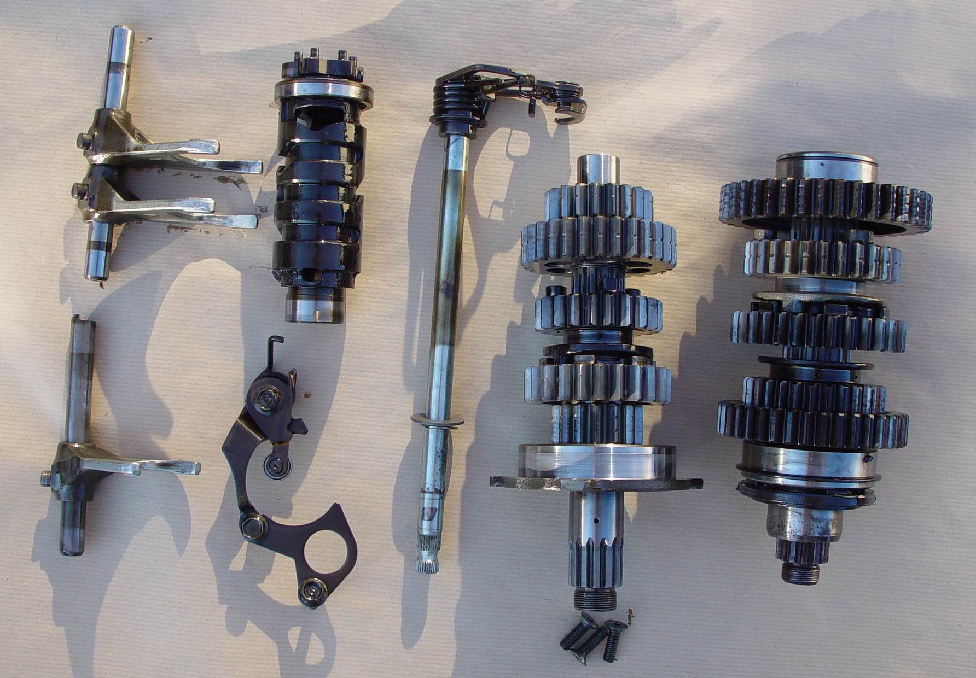

On trouve d’abord les différents éléments qui interviennent lors de la sélection d’un rapport ; on trouve ensuite l’arbre primaire et l’arbre secondaire. On compte 5 pignons sur chaque arbre, c’est donc une boite 5 vitesses.

Une seconde photo avec l’arbre primaire et l’arbre secondaire engrenés :
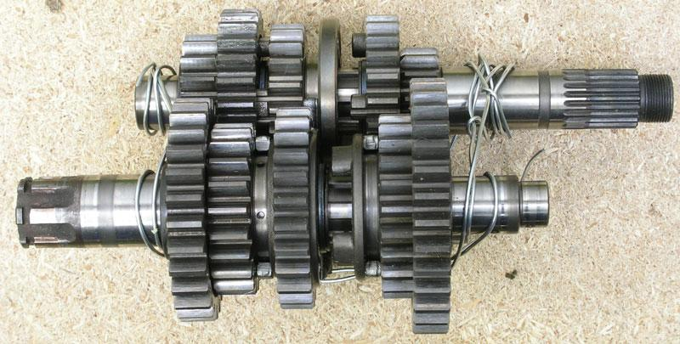

Les pignons de l’arbre secondaire sont constamment engrenés avec ceux de l’arbre primaire mais ils tournent librement autour de leur arbre tant qu’on n’a pas activé le rapport qu’ils mettent en œuvre (ils sont qualifiés de « fous »).
Outre les pignons, on trouve sur l’axe secondaire des « sélecteurs » qui sont des pièces solidaires de leur arbre (si l’arbre tourne la pièce tourne et vice versa) et qui peuvent se déplacer latéralement sur l’arbre.
Engager un rapport revient, par différents mécanismes assez sophistiqués, à rendre les pignons de l’arbre secondaire solidaires de leur arbre qu’ils font donc tourner, les pignons engrenés étant différents selon le rapport souhaité :
- le sélecteur de vitesse (le truc qu’on manipule du pied gauche…) va faire se déplacer latéralement un « sélecteur ». Le sélecteur manipulé diffère selon le rapport à engager.
- le sélecteur de vitesse va être engrené latéralement avec le pignon fou
- le pignon menant entraîne toujours le pignon fou mais maintenant ce dernier entraîne le sélecteur qui entraîne l’arbre. La boucle est bouclée.

Et le point mort alors ? Le point mort c’est tout simplement la combinaison dans laquelle tous les pignons de l’arbre secondaire sont fous. Aucun rapport n’est engagé donc aucun sélecteur n’est solidaire de son pignon et du coup l’arbre secondaire n’est pas entraîné. On peut accélérer tant qu’on veut et on a beau être en position embrayée, on n’avancera jamais car le moteur n’entraîne que l’arbre primaire (différence avec le fait de débrayer où l’arbre primaire n’est pas entraîné et où seul le vilebrequin tourne, même si dans les faits le résultat est le même du point de vue du pilote).

Le fonctionnement est simplifié à l’extrême ; par ailleurs, il existe de nombreuses variantes et de nombreuses technologies de boites de vitesse.

Le variateur
Les gens qui ont eu une mobylette, un scooter ou une petite moto sans boite de vitesses doivent se demander comment ça se passe dans ce cas.

Généralement, l’embrayage est remplacé par ce qu’on appelle un variateur. Dans sa configuration la plus simple c’est une simple courroie qui relie le vilebrequin à une roue qui a la faculté de changer de diamètre en fonction de sa vitesse de rotation : la force centrifuge (c’est le phénomène physique qui vous emmène à la sortie d’un virage par exemple) fait que la roue diminue de taille au fur et mesure qu’on prend de la vitesse avec comme conséquence une diminution régulière du couple transmis. Plus on accélère, plus le moteur tourne vite et plus la roue entraînée par courroie tourne vite. Comme cette dernière roue entraîne la roue arrière, la boucle est encore bouclée.

Autres éléments à considérer

Electricité

Introduction
La moto a besoin d’électricité :
- pour l’allumage (rappelez vous, la bougie produit une étincelle…)
- pour alimenter tous les appareils électriques (pompes diverses et variées, capteurs)
- tout bêtement pour les phares, l’allumage du tableau de bord, le klaxon…

Tous ces appareils sont alimentés en courant continu (il existe deux type de courants électrique, le courant alternatif comme celui qui circule dans les prises de votre maison et le courant continu comme celui produit par une pile).

La production d’électricité par l’alternateur
L’énergie électrique est produite par l’alternateur. La production d’électricité est assurée par la rotation d’une pièce, le rotor, constituée d’aimants ou d’électro-aimants, dans une seconde pièce, le stator. Un aimant est un simple morceau d’une matière qui a la particularité particulière d’émettre un champ magnétique (m’enfin tout le monde sait ce qu’est un aimant) tandis qu’un électro-aimant est une construction humaine qui permet d’atteindre le même but (produire un champ magnétique). L’électro-aimant nécessite de l’électricité pour fonctionner mais en contrepartie il offre davantage de souplesse (on peut contrôler et faire varier la façon dont il produit son champ de façon dynamique en fonction des besoins).

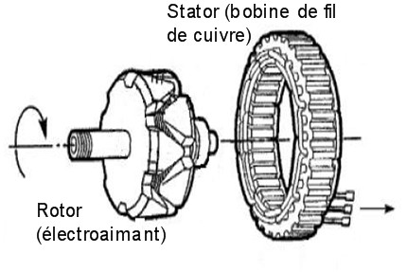
D’autres composants interviennent ensuite pour transformer le courant alternatif produit par l’alternateur en courant continu (pont de diodes). Un régulateur est chargé de contrôler le fonctionnement de l’alternateur en fonction des besoins.

La rotation du rotor dans le stator est assurée par la courroie d’alternateur qui est tout simplement une courroie qui relie le vilebrequin au rotor. Quand le vilebrequin tourne, le rotor tourne et la moto produit l’électricité dont elle a besoin pour fonctionner.
On est donc face à un paradoxe type « qui de la poule et de l’œuf… ». En effet, le moteur doit tourner pour que l’alternateur produise de l’électricité et le moteur a besoin d’électricité pour tourner et donc produire l’électricité en question…. la réponse au problème est la batterie.

Le rôle de la batterie
La batterie est grosso modo une pile rechargeable. Comme tous les autres appareils électriques de la moto, elle est alimentée par l’alternateur. Mais contrairement aux autres appareils qui se contentent de consommer le courant qui leur est fourni, elle est capable de la stocker pour la restituer ultérieurement.

Donc, c’est la batterie qui permet d’alimenter en électricité le démarreur électrique qui va lancer le moteur. Dès que le moteur va tourner, l’alternateur va reprendre son rôle et la batterie ne servira plus, jusqu’au prochain arrêt du véhicule.

En outre, la batterie joue un rôle de régulation dans le circuit électrique (en aval de l’alternateur).

L’allumage
Il est chargé de produire l’étincelle qui produit l’explosion. Il doit être synchronisé avec le mouvement du piston pour produire l’étincelle au bon moment.

Cette synchronisation est réalisée soit par
- un système électronique (allumage électronique) qui va en permanence ajuster le fonctionnement du système à partir d’informations fournies par différents capteurs (par exemple, le régime moteur est connu grâce à un capteur qui mesure la vitesse de rotation du vilebrequin)
- un système classique composé de différents éléments dont les plus notables sont les vis platinées et le delco. Ces systèmes sont de moins en moins présents.

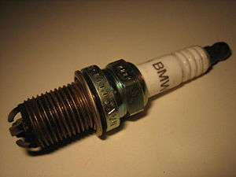
La bougie est la partie la plus visible (en fait les bougies puisqu’il y en a une pour chaque cylindre). Les bougies doivent être contrôlées, nettoyées vérifiées puis remplacées périodiquement. Le manuel d’entretien de la moto précise toutes les informations requises.

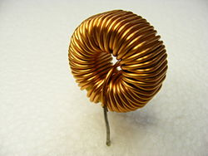
En amont de la bougie, on trouve une bobine qui est chargée d’amplifier le courant d’environ 12V (basse tension) produit par l’alternateur en un courant d’environ 25000V (haute tension) nécessaire à la production de l’étincelle par la bougie.

Une bobine c’est du fil de cuivre enroulé sur lui-même.

L’alimentation en carburant

Carburateur / Injection / filtre à air
Le moteur brûle du carburant. Il faut donc l’alimenter en carburant.

Le mécanisme d’alimentation assure l’alimentation du moteur en mélange air + essence.

Il est composé soit d’un carburateur unique (mono cylindre), soit d’une rampe de carburateurs (1 carburateur par cylindre), soit de plus en plus fréquemment par une injection électronique.

L’injection électronique présente l’avantage d’être beaucoup plus simple d’un point de vue mécanique. Un injecteur est beaucoup moins sophistiqué qu’un carburateur car la logique de contrôle et de dosage du mélange air / essence est mise en œuvre de façon électronique selon un programme préconçu (ce qu’on appelle la cartographie) et non de façon mécanique avec des pièces qui s’usent et se dérèglent.

L’injection électronique est normalement plus performante et est seule en mesure de respecter les niveaux de pollution définis par les dernières normes (EURO3). Elle est donc en phase de généralisation. Des problèmes de mise au point sont parfois constatés sur les premières versions de machines équipées d’injection et se traduisent par des trous à l’accélération.

Le moteur ne consomme pas que de l’essence mais également de l’air. Rappelons que l’oxygène (contenue dans l’air) est indispensable pour permettre au moteur de fonctionner (pas de combustion possible sans oxygène). Or, l’air ambiant est tout plein de poussières, pollens et autres joyeusetés qui viennent abîmer nos poumons et qui sont encore plus redoutables pour le fonctionnement du moteur. L’air utilisé par le système d’alimentation passe donc par un filtre à particules, une espèce de tamis très fin. Le filtre à air doit être changé régulièrement car il finit par s’encrasser (cf manuel de la moto).

Fonctionnement d’un carburateur
La connaissance en détail du fonctionnement d’un carburateur n’est en rien indispensable compte tenu des objectifs de ce document et cette section peut être ignorée.

Il existe différentes technologies de carburateur, plus ou moins sophistiquées et efficaces, mais elles poursuivent toutes le même objectif : alimenter le moteur avec un mélange air/essence qui ne soit ni trop riche, ni trop pauvre mais qui soit le plus près possible du niveau de mélange idéal, et ceci de façon à éviter les trous à l’accélération ou l’étouffement du moteur.

Si le mélange est trop riche en essence, la combustion se fera mal avec comme conséquence des fumées chargées, une surconsommation et le moteur risquera de caler.

Si le mélange est trop pauvre en essence, la combustion sera trop longue et se poursuivra pendant la descente du piston dans le cylindre ce qui aura comme conséquence d’endommager le moteur, les soupapes et les bougies.

Nous donnons ici un premier niveau d’explication sur le fonctionnement d’un carburateur basé sur quelques principes physiques :
- quand un fluide ou un gaz (l’air qui nous entoure par exemple) circule dans un volume étroit, il accélère. Voilà pourquoi il y a plus du vent dans les rues étroites par exemple.
- quand l’air accélère, la pression qu’il exerce diminue.
- La pression est une force comme une autre et quand deux pressions s’affrontent, la pression la plus importante l’emporte. Une différence de pression est une dépression et toute dépression crée un flux (flux d’air dans le cas du vent par exemple mais c’est vrai pour tout fluide). Ce sont les dépressions crées par des différences de pressions qui organisent la circulation de l’air et de l’essence.

Illustration : prenez deux feuilles de papier que vous maintenez parallèles devant vous et soufflez fort entre les deux feuilles : l’air entre les feuilles accélère, la pression de l’air entre les feuilles diminue donc. La pression exercée par l’air sur l’extérieur des feuilles devenant supérieure à la pression exercée par l’air sur l’intérieur des feuilles, les feuilles se rapprochent.

Carburateur à boisseau

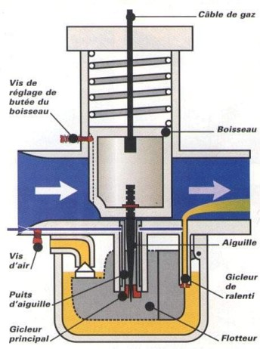

Le filtre à air est situé à gauche du carburateur.
Le moteur (l’admission d’essence) est situé à droite.
Les flèches bleues indiquent le sens de circulation de l’air.

L’essence arrive du réservoir dans la cuve du carburateur (par une durite) et la remplit. Un flotteur monte au fur et à mesure que la cuve se remplit et un boisseau (petit élément blanc de forme conique au dessus à gauche du flotteur sur le dessin) vient obturer l’arrivée d’essence quand la cuve est pleine. Quand l’essence de la cuve est envoyée vers le moteur, le flotteur redescend et à nouveau l’essence peut arriver etc. C’est le même principe grosso modo que celui que nous trouvons dans les chasses d’eau de nos WC.

Le circuit de circulation d’air est obturé en position initiale par un gros boisseau blanc. Quand on tourne la poignée de gaz, un câble vient tirer sur le gros boisseau blanc qui remonte et cesse d’obturer le passage d’air. Quand on relâche l’accélération, le boisseau blanc redescend sous la force de son poids et celle du ressort qui le comprime par le dessus, et la circulation d’air est à nouveau obturée. Plus on accélère, plus le boisseau se soulève, plus le moteur reçoit d’air.

Dans le même temps, quand le boisseau se soulève, il entraîne avec lui une aiguille conique de section décroissante qui coulisse dans un tuyau appelé « puits d’aiguille » lui-même situé dans le gicleur principal. Quand le boisseau est baissé, l’aiguille obture le puits. Quand le boisseau se soulève et entraîne l’aiguille, celle-ci laisse un espace libre pour la circulation de l’essence, espace de plus en plus important au fur et à mesure que l’aiguille remonte puisqu’elle est conique. Donc plus on accélère, plus le boisseau monte et plus d’essence va être aspirée, vaporisée en gouttelettes par le gicleur et envoyée au moteur.

L’essence monte de la cuve car elle est aspirée par la différence de pression entre le circuit de circulation d’air et la pression atmosphérique ambiante de la cuve.

En position non accélérée, le boisseau obture la circulation d’air mais un second circuit d’air de taille constante cette fois est prévu et l’essence est aspirée par le gicleur de ralenti (qui ne comporte pas d’aiguille cas son débit est constant et n’a pas besoin d’être modulé).

Quand le moteur est froid et qu’on veut augmenter la quantité d’air dans le mélange pour faciliter le démarrage, on utilise le starter qui est un simple mécanisme qui va augmenter la quantité d’air qui arrive dans le carburateur.

Carburateur à dépression
C’est une évolution du précédent qui offre un meilleur fonctionnement.
Cette fois ci le boisseau n’est plus directement commandé par le câble d’accélérateur. Ce dernier agit sur un papillon qui module l’aspiration en provenance du moteur et permet ainsi d’éviter en cas d’accélération brutale que le moteur ne s’étouffe (avec le système précédent, une accélération brutale entraîne une ouverture brutale du boisseau qui étouffe le moteur qui reçoit trop de mélange d’un coup, tandis qu’avec ce système le mélange consommé est proportionnel à ce que le moteur peut recevoir).

Autres fonctions

Le circuit de refroidissement
Il est composé en premier lieu d’un bocal dans lequel se trouve le circuit de refroidissement. Le niveau du fluide dans ce bocal doit être contrôlé fréquemment (on doit être entre le mini et le maxi).

On trouve ensuite la pompe à eau qui intervient dans la circulation du liquide dans le circuit.

Le fluide de refroidissement passe du bocal au moteur via des tuyaux semi rigides appelés durites. Il circule au sein du bloc moteur dont il aspire la chaleur, avant de passer dans le radiateur dont la structure en nid d’abeille a la capacité physique de refroidir le fluide de refroidissement qui y circule. Il retourne ensuite au bocal, toujours par des durites.

Les différentes durites peuvent percer, devenir poreuses avec le temps ou les colliers qui les maintiennent peuvent se desserrer avec les vibrations ; tout ceci peut occasionner des fuites avec des conséquences plus ou moins graves (le produit est gras et peut provoquer un dérapage violent si on roule dessus, et si le moteur en manque il peut tout simplement serrer). C’est pourquoi il est nécessaire d’inspecter le sol autour de sa machine avant de la démarrer afin de vérifier qu’il n’y a pas de fuite (ceci s’applique également pour l’essence qui circule également par des durites entre le réservoir et le système d’alimentation du moteur en carburant).

Une sonde de température et un ventilateur placé derrière le radiateur complètent le système. En cas de température élevée détectée par la sonde, le ventilateur souffle sur l’arrière du radiateur pour l’aider à refroidir.

Le radiateur se déclenche fréquemment en ville l’été car la faible vitesse, synonyme d’absence de vent relatif qui refroidit le moteur à vitesse élevée, et les températures élevées font monter la température du moteur très vite. Un ventilateur qui ne se déclenche jamais dans ces conditions doit mettre la puce à l’oreille : il faut vérifier que son fusible n’est pas grillé, que la sonde et/ou le ventilateur ne sont pas défectueux.

La pompe à huile
Elle assure la lubrification du moteur. Si elle tombe en panne, le moteur n’est plus lubrifié et peut serrer. Elle est entraînée par le vilebrequin (à l’instar de l’alternateur ou de l’arbre à cames par exemple).

Le filtre à huile élimine les impuretés qui existent dans l’huile et dont la concentration augmente avec l’age de l’huile. Il empêche ces impuretés de se rendre dans le moteur qui sinon s’userait plus vite (frottez deux éléments quelconques entre eux en mettant un peu de gravier fin entre les deux pièces : ça raye et ça s’use plus vite…).

Le filtre à huile doit être changé régulièrement (cf manuel du constructeur).

La ligne d’échappement
Nous avons vu que les gaz résultant de la combustion étaient évacués par la ou les soupapes d’échappement. Ces gaz partent d’abord dans un tuyau appelé « collecteur » avant d’être refroidis et filtrés par le pot d’échappement. Cet ensemble de collecteurs (1 par cylindre) et de pots d’échappement (1 ou 2) constitue la ligne d’échappement.

Le nombre de pots est variable. La CBF 600 a par exemple un seul pot pour 4 collecteurs (on parle de pot « 4 en 1 »), d’autres moto ont un pot de chaque côté de la moto, chacun traitant les gaz de deux collecteurs (pour un moteur 4 cylindres) ou d’un seul collecteur (pour un moteur 2 cylindres). Bien entendu, un moteur monocylindre ne disposera que d’un seul pot.

Le pot joue également un rôle essentiel dans la réduction du niveau sonore produit par le moteur. La réglementation Française est stricte sur le sujet et la modification d’un pot d’origine homologué ou son remplacement par un modèle non homologué, opérations souvent réalisées pour modifier le bruit ou dans l’espoir (généralement vain) d’augmenter quelque peu la puissance du moteur, se traduira inéluctablement par un PV dressé par les forces de police qui vérifient ce point en priorité lors des contrôles (doublé par l’obligation de présenter le véhicule sous x jours équipé d’un pot homologué et dont le niveau de bruit sera à nouveau contrôlé).

Le projet, pour le moment avorté, de mise en place d’un contrôle technique obligatoire pour les moto est largement inspiré par le souhait de vérifier la conformité des pots en question afin de lutter contre la pollution sonore provoquée par les motards peux scrupuleux du bien être d’autrui (accusation à nuancer, un pot trop silencieux n’est pas un gage de sécurité car les automobilistes, aveugles comme chacun le sait, ne vous entendent pas non plus, un pot plus bruyant attirant d’avantage leur attention).

En cas d’acquisition d’une moto d’occasion, il est indispensable de vérifier que le pot est d’origine ou si il a été changé que le pot est homologué et si il ne l’est pas que le pot d’origine est fourni (sinon, en cas de contrôle, obligation d’acheter un pot homologué pour la contre visite).

Partie cycle
Ce document aborde essentiellement les aspects mécaniques mais une moto ce n’est pas qu’un moteur !

La hauteur et la largeur de la selle sont essentielles : il faut pouvoir poser le pied par terrer au feu sous peine de se casser la figure à chaque arrêt. Le confort est également à considérer.

Le poids est à prendre compte : manipuler une moto demande une certaine force physique qui augmente avec le poids de la moto (y compris quand on embarque un passager) et qui diminue avec l’expérience (plus de souplesse et d’équilibre = moins de force requise).

La stabilité à grande vitesse dépend en partie de l’empattement de la moto (sa longueur). Un empattement plus important donnera une machine plus stable mais moins vive à mettre sur l’angle.

La maniabilité dépend de l’angle de chasse. En gros et en simplifiant à outrance, plus la fourche avant est inclinée, moins la machine sera maniable. Il lui sera plus difficile de se coucher et donc de virer court (les virages seront plus larges) ; en contrepartie, l’empattement est augmenté et la stabilité renforcée. Les motos customs ont des angles de chasse importants et sont donc très stables mais ne permettent pas d’attaquer les virages comme les motos de courses par exemple.

La maniabilité en ville est également déterminée par l’angle de rotation que peut prendre la colonne de direction avant d’arriver en butée : certaines motos braquent plus que d’autres ! La largeur du pneu avant conditionne également la maniabilité : un pneu plus large a une plus grande surface de contact avec le sol et rend la direction plus dure à l’arrêt ou à très faible vitesse (idem si le pneu est sous gonflé -> il faut contrôler très régulièrement la pression des pneus d’une moto car ils perdent de l’air beaucoup plus vite et fréquemment que les pneus des automobiles).

Le moteur est posé sur un cadre qui est plus ou moins rigide ce qui influe sur le comportement routier. Un cadre plus souple offrira un meilleur comportement mais en contrepartie il sera plus fragile en cas de chute (grosso modo, cadre cassé = moto foutue car le coût des réparations est rédhibitoire).

Les suspensions ont bien entendu un rôle essentiel à la fois pour la sécurité, en assurant le contact permanent (enfin presque) entre les roues et le sol, mais également pour le confort. La majorité des motos sont maintenant équipées d’un amortisseur arrière central unique mais on trouve encore beaucoup de motos équipées de deux amortisseurs à bâtons.

Quoi qu’il en soit, l’état des amortisseurs doit être régulièrement inspecté. Les amortisseurs sont en simplifiant composés de ressorts et d’huile : en cas de fuite d’huile ou si le ressort n’assure plus sa fonction (on contrôle en appuyant dessus et en vérifiant que l’amortisseur amortit et remonte bien), il faut changer l’amortisseur d’urgence. Les amortisseurs doivent également être réglés en fonction de l’usage et surtout de la charge (deux personnes sur une moto = deux fois plus de poids et implique un réglage différent de l’amortisseur arrière ; se référer au manuel de l’utilisateur). L’huile présente dans les amortisseurs doit être changée régulièrement (vidange d’huile de fourche).

La roue arrière n’est pas fixée au cadre de la moto mais à un bras oscillant lui-même relié au cadre. Ceci permet un large débattement de la suspension arrière. Le bras est généralement composé de deux bras mais il existe quelques motos avec un bras oscillant mono bras (gain esthétique, gain de poids probablement).

Les freins sont essentiels : on ne le dira jamais assez, une moto freine de toute façon très mal et beaucoup moins bien qu’une automobile. La maîtrise d’une technique de freinage efficace et sure est un apprentissage long et difficile qui est à priori rarement satisfaisant à la sortie de la moto école (et l’erreur inhérente à l’apprentissage coûte très cher). Des systèmes comme ABS (empêche le blocage des roues) ou le CBS (répartition automatique de l’effort de freinage entre la roue avant et arrière) sont des options à considérer sérieusement. La plupart des machines sont maintenant équipées de frein à disques à l’avant et à l’arrière. La puissance du freinage est liée principalement à la taille des disques et au nombre de pistons. Certaines machines de faible puissance et de bas de gamme ou tout simplement anciennes ont encore des freins à tambour, moins efficaces et plus délicats en entretien.

Enfin, rien ne vaut un essai. Certaines motos sont très vives, facile à piloter et ne demandent pas une force physique particulière pour les coucher (on pousse du bout des doigts et la moto se couche toute seule grâce à la force centrifuge). D’autres au contraire nécessitent des bras de camionneurs car elles résistent à la mise sur angle et il est nécessaire de pousser fort (et si en plus elles sont très puissante et non carénées, il faut également des bons bras pour se tenir au guidon et ne pas s’envoler en cas de grosse accélération). L’adaptation de la position de conduite avec la morphologie peut également être vérifiée ainsi que la puissance du freinage et bien sur que les caractéristiques moteur (accélération, souplesse et reprises, frein moteur …).

Ces quelques éléments donnés pêle-mêle peuvent être approfondis par la lecture des innombrables ressources disponibles sur Internet. De nombreuses informations utiles pour les motard débutants peuvent être trouvées ici : http://www.motoservices.com/debutant/intro.htm ou ici http://www.mecamotors.com/b_partie_cycle/cycle.html.

Mise en perspective pour le motard

Couple / souplesse
Le couple est plus ou moins présent selon le régime du moteur et ses caractéristiques. Chaque moteur présente une plage d’utilisation (en terme de régime moteur) où le couple est maximum. Par exemple, la CBF 600 2006 présente son couple maximum au régime de 8000 tours/minute.

Une moto facile à piloter présentera une large plage d’utilisation et permettra d’accélérer quelque soit le rapport engagé (par exemple, la CBF 600 accepte de rouler à 40 km/h en 6ème et ne broute même pas si on accélère progressivement), une moto plus pointue nécessitera de jouer des rapports de la boite de vitesse plus fréquemment pour bénéficier d’un couple suffisant et pour éviter que le moteur « ratatouille ».

La puissance du moteur est le produit du couple par la vitesse de rotation du moteur. Donc, on peut obtenir la même puissance avec un couple moindre à condition que le moteur tourne plus vite et inversement on peut obtenir la même puissance avec une vitesse de rotation moindre et davantage de couple.

Une moto présentant moins de couple ou avec une boite de vitesse mal étagée obligera pour conserver une puissance satisfaisante à jouer du sélecteur pour rester dans les tours. En effet, le peu de couple doit être compensé par une vitesse de rotation élevée du moteur obtenue en rétrogradant.

Une moto présentant plus de couple sera moins sensible à une variation de la vitesse de rotation (toujours en vertu de la même équation, simple règle de trois) et donc nécessitera moins de jouer du sélecteur. Ce type de moto est plus aisé à conduire, elle est souple.

Un moto présentant un couple important est généralement souple (mais d’autres facteurs interviennent) et présente donc une plus large plage d’utilisation des rapports de boite ; mais elle n’accélère pas forcément plus fort !

Frein moteur
Le frein moteur c’est tout simplement la résistance qu’oppose le moteur à la vitesse du véhicule quand il ne tourne pas et qu’il est embrayé.

Le frein moteur est mis en œuvre dès qu’on cesse d’accélérer (en fait dès que les roues tournent plus vite que le moteur). Il permet de perdre de la vitesse sans utiliser les freins et donc d’économiser ces derniers (les plaquette de frein sont des consommables coûteux).

Par ailleurs, le recours au frein moteur est plus que recommandé dans le cas où on aborde de longues descentes avec une forte déclivité. En effet, on doit impérativement perdre de la vitesse pour ne pas finir dans le décor et si on n’utilisait que les freins, ils chaufferaient tellement qu’ils pourraient finir par ne plus fonctionner du tout, avec les conséquences dramatiques qu’on imagine bien.

Pour comprendre le frein moteur, il suffit de se rappeler le cycle du moteur. En position embrayée, le moteur quand il tourne entraîne la roue (il est moteur). Par contre, si il ne tourne pas, c’est la roue qui entraîne le moteur (ben oui, le moteur et la roue sont couplés tant qu’on n’interrompt pas la transmission en débrayant ou en mettant la boite au point mort).

Du coup la roue entraîne le moteur qui produit ses cycles, dont le fameux cycle de compression. Etant donné qu’on n’accélère pas, il n’y a pas de mélange air + carburant dans le cylindre mais il y a quand même de l’air. Or l’air est un gaz et quand le piston remonte dans le cylindre, il doit comprimer ce gaz ce qui crée une résistance, le fameux frein moteur.

Si vous avez compris le fonctionnement de la boite de vitesse, vous voyez bien que le rapport menant/mené est inversé et que plus le rapport est petit et plus le moteur va être entraîné par la roue (c’est pourquoi le moteur tourne plus vite et fait du bruit quand on rétrograde). Si le moteur tourne plus vite, il produit plus de cycles de compression et freine donc plus. CQFD.

Le couple et en particulier le taux de compression déterminent le frein moteur d’une moto. Attention ici aussi, une moto avec un fort couple n’est pas seulement dangereuse quand on accélère (il faut doser avec soin pour éviter de transmettre trop de puissance à la roue arrière ce qui entraînerait un dérapage avec risque de chute, surtout sur sol mouillé), mais également quand on augmente le frein moteur en rétrogradant : si on descend les rapports un peu trop vite, le frein moteur important peut entraîner un micro blocage de la roue arrière avec toujours les mêmes conséquences.

Puissance
C’est la puissance qui permet de mesurer réellement la capacité d’accélération d’un véhicule, et non son couple. L’explication détaillée est disponible ici : http://eric.cabrol.free.fr/puissanceVsCouple.html).

Nombre de cylindres
Tout étant lié, des conceptions de moteurs similaires conduisent à des caractéristiques similaires, à cylindrée similaire.

Mono / twins
Les mono et bicylindres sont vifs car ils délivrent rapidement leur puissance dès les mi-régimes (couple important) mais manquent de souplesse dans les bas régimes, ils ne sont pas très souples.

Les mono ne permettant pas de long trajets à vitesse élevée et résistent assez mal aux trajets autoroutiers. Ils ne sont pas adaptés à ce type d’usage.

Ces motos ont plus de caractère mais sont plus délicates à piloter pour les débutants notamment : leur couple implique de maîtriser la poignée de gaz dès les mi régime sous faute de déraper et leur manque de souplesse implique de jouer souvent du sélecteur pour rester dans les tours, ce qui peut être fastidieux en usage urbain.

4 cylindres
Les quatre cylindres sont plus souples mais ne délivrent leur puissance qu’à haut régime. Leur puissance est donc plus difficilement exploitable, notamment en milieu urbain où par contre leur souplesse les avantage en terme d’agrément de conduite (on joue moins du sélecteur) au prix d’un caractère plus creux (ils sont moins vifs que les bycilndres par exemple, à cylindrée égale bien entendu).

L’augmentation de la cylindrée permet d’améliorer la vivacité du moteur mais au détriment d’une augmentation du poids (plus grosse cylindrée = plus gros moteur = plus lourd) et d’une maniabilité moindre.

Autres types
Les trois cylindres (motos Triumph) offrent un compromis entre twins et 4 cylindres. Ils sont censés apporter le meilleur des deux mondes.

Il existe peu de moto présentant plus de 4 cylindres.

un arbre est simplement une pièce longue, de forme régulière et ronde, qui tourne sur elle-même.
Pour être précis, on devrait normalement parler de « combiné amortisseur » et non d’amortisseur.

